Памятка по раздельному сбору мусора.

БУМАГА
Макулатура собирается навалом. Для экономии места в контейнере, коробки необходимо сминать.

К этому виду вторсырья относится

Любой картон и картонные коробки | 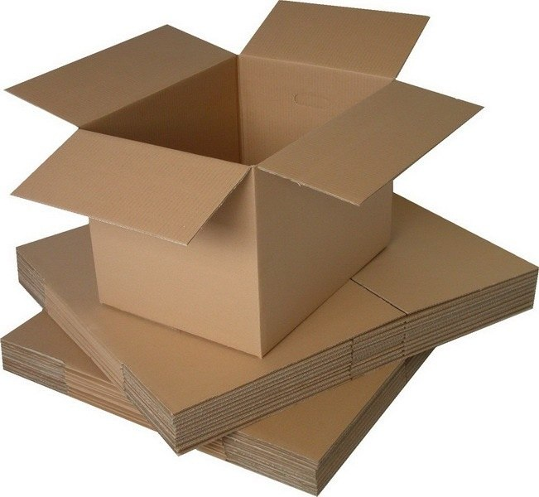
газеты, журналы, белая, цветная бумага, старые тетради и книги | 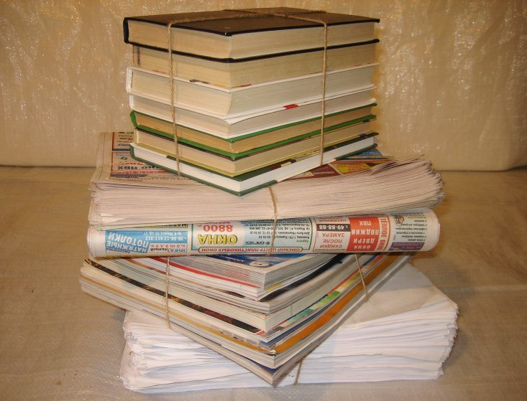
глянцевые журналы | 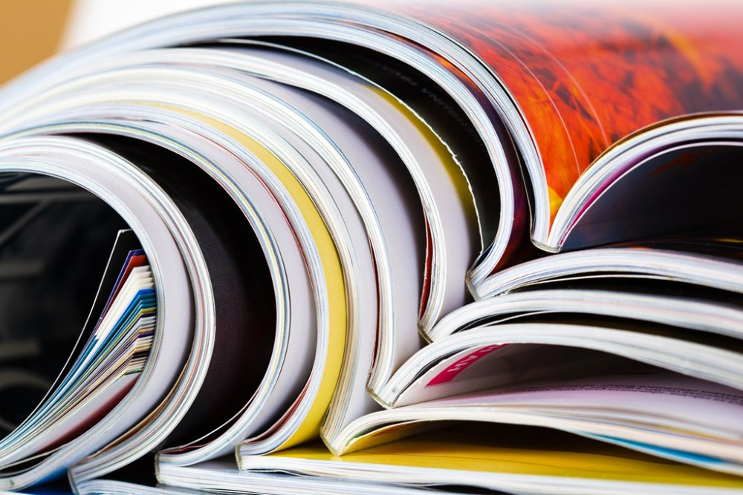
изделия из крафта | 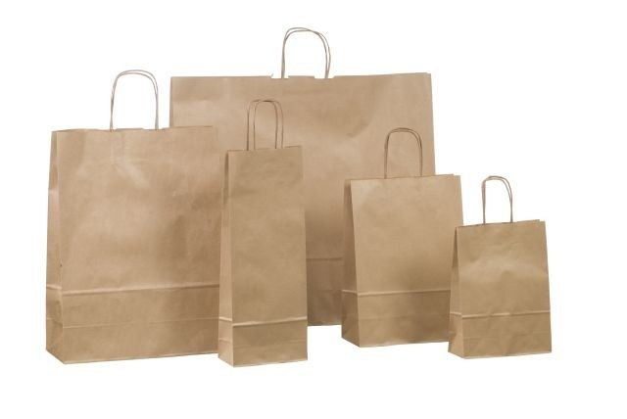
открытки | 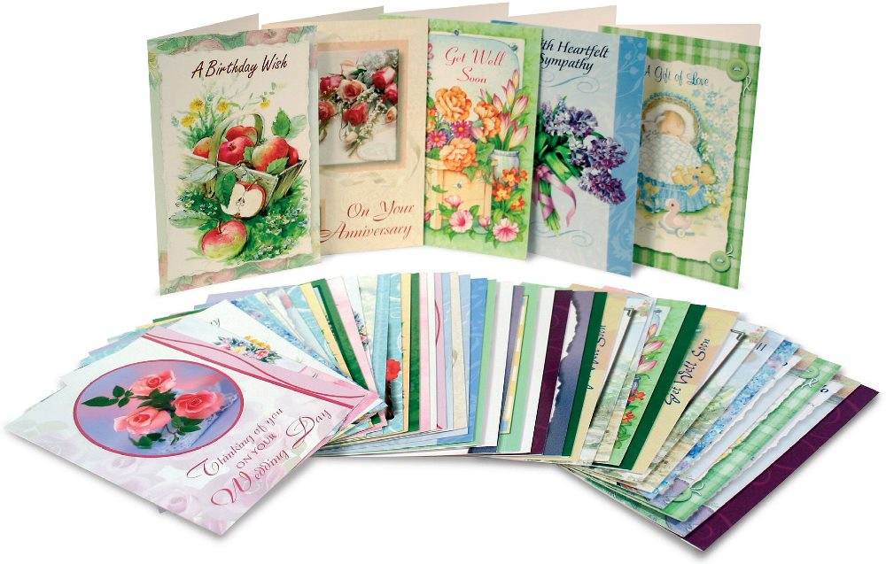
листовки, флаеры | 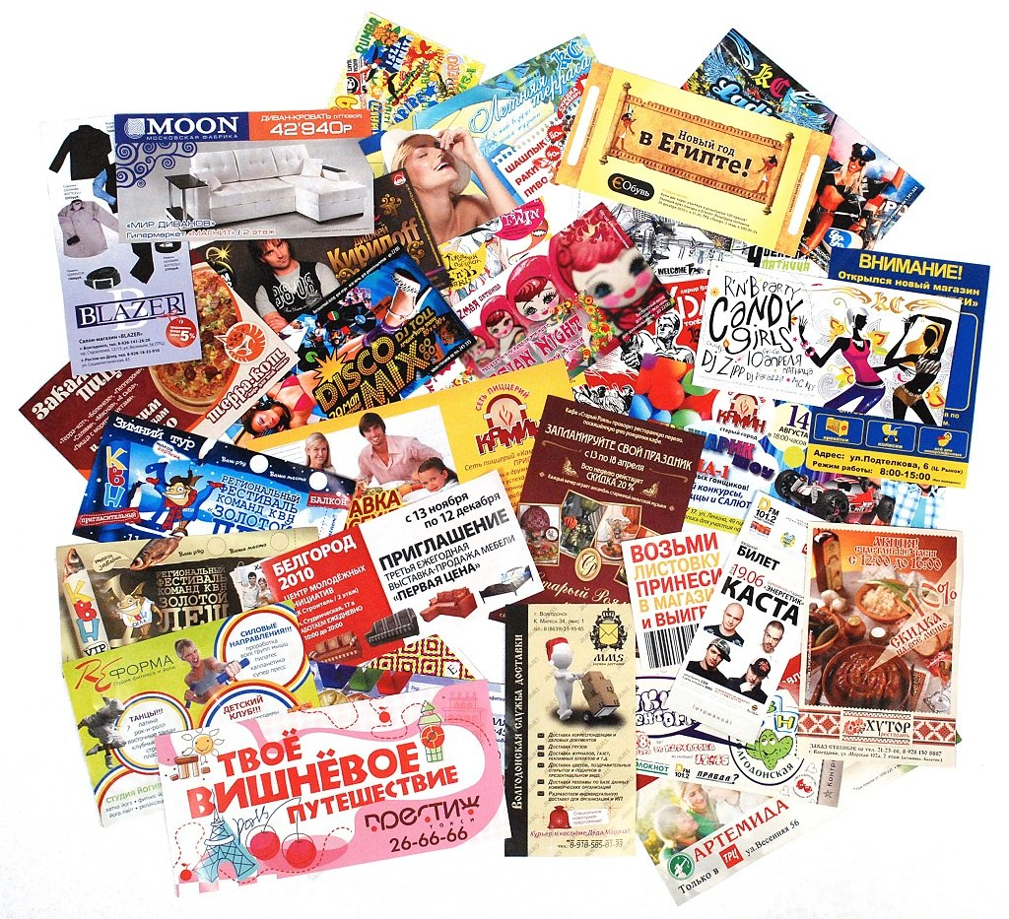
Коробки от конфет (обязательно снять тонкую пленку) | 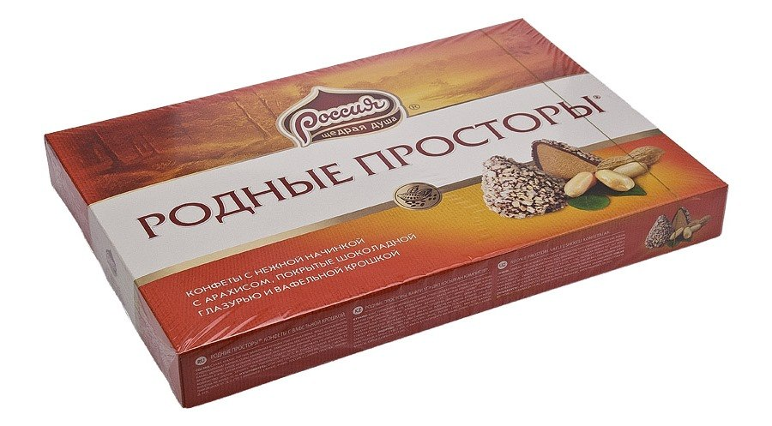
Любые картонные коробки с любыми рисунками и печатью | 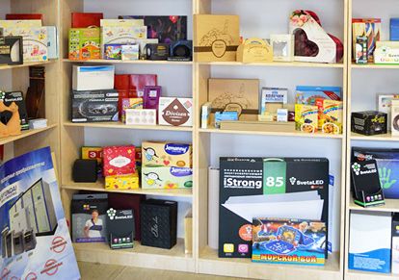

Подготовка
Коробки необходимо смять. Если коробки (как в случае с конфетными коробками) покрыты тонкой пленкой, то пленку необходимо удалить. Если коробки имеют пластиковые прозрачные окошки, то их тоже необходимо удалить.

НЕ являются макулатурой и не сдаются в переработку
Чеки | 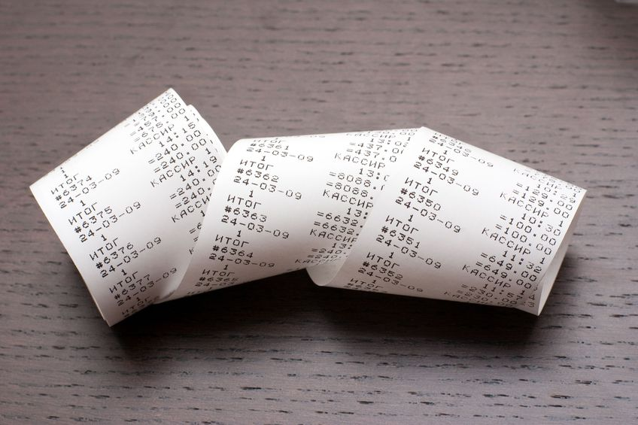
Фотографии и фотобумага | 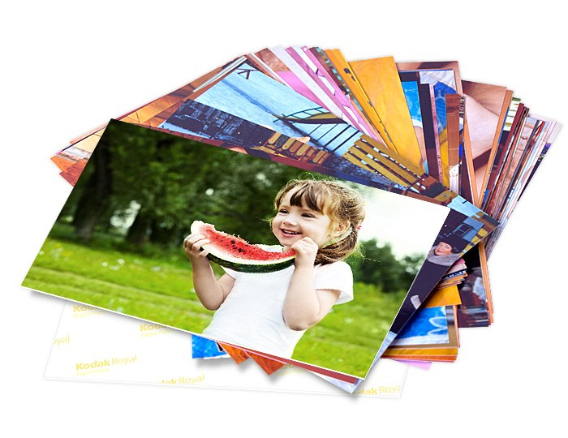
Обои | 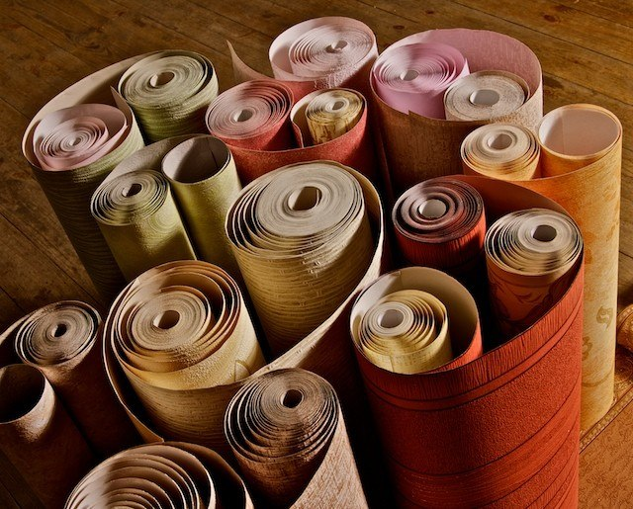
Одноразовые бумажные стаканчики | 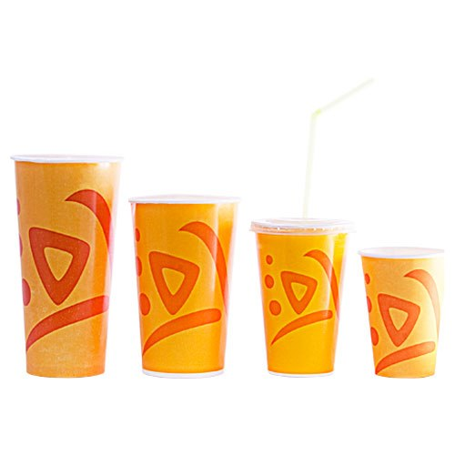
Любая одноразовая бумажная посуда | 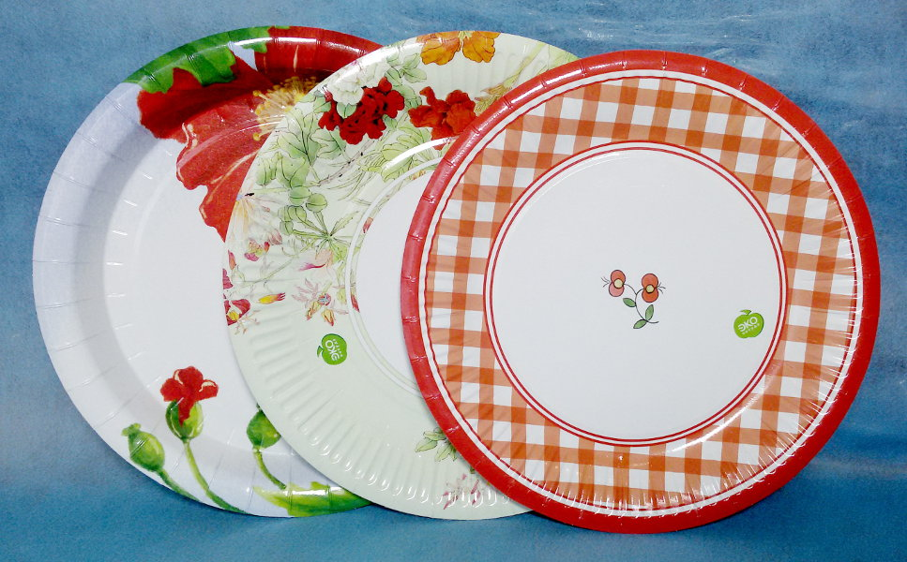
Коробки из под яиц | 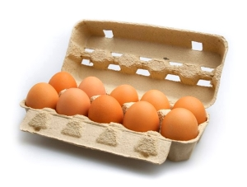

СТЕКЛО
Стекло сдается навалом. В любом состоянии, в том числе бой и осколки.

К данной категории вторсырья относятся
Бутылки (в том числе из под вина, пива, воды) | 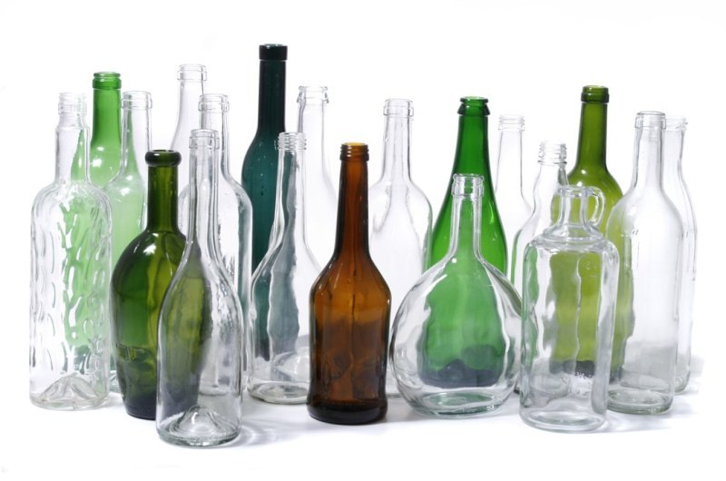
Банки (огурцы, оливки, детское питание) | 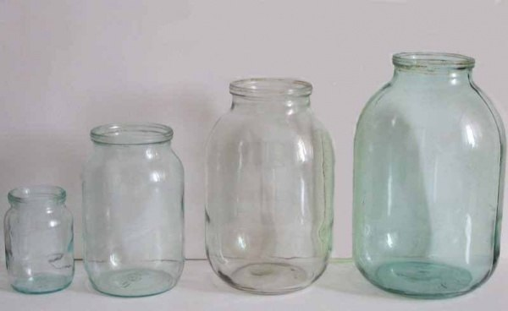
Баночки от таблеток | 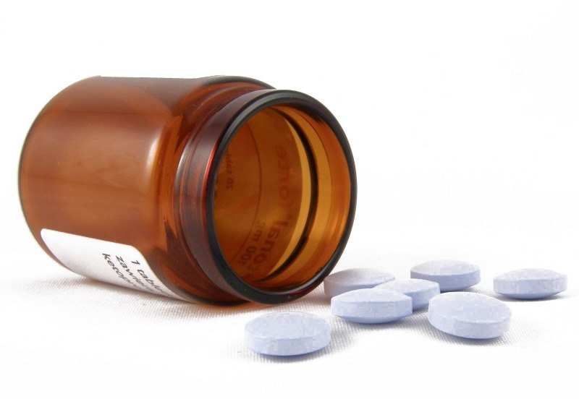
Оконное стекло | 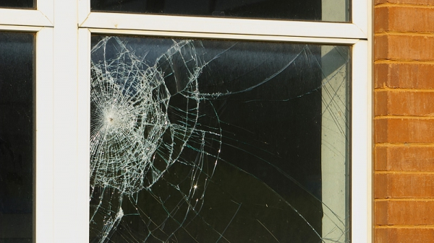
Флаконы от туалетной воды или духов | 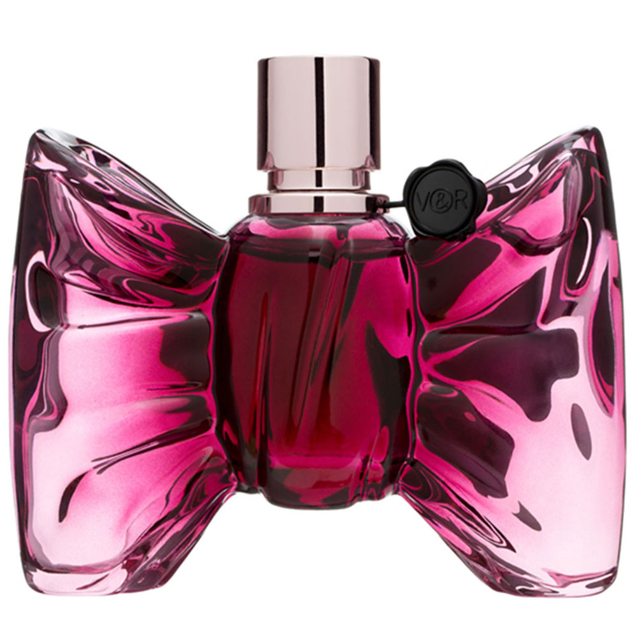

Стекло может быть любого цвета и размера. Так же оно может быть расколотым. Допускаются включения из пробок, этикеток и прочее. Тем не менее при большом количестве включений цена за сдачу стекла будет снижена в 2 раза.

НЕ является стеклом и не подлежит переработки
хрусталь | 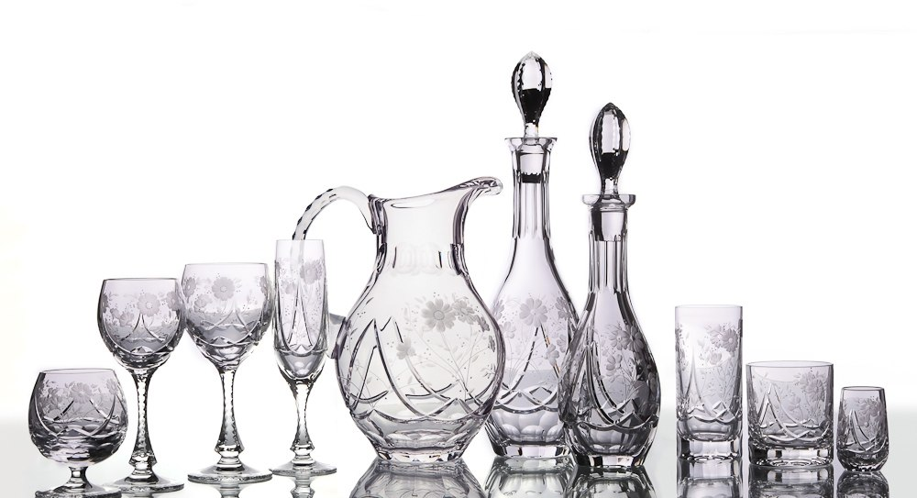
Жаропрочная посуда | 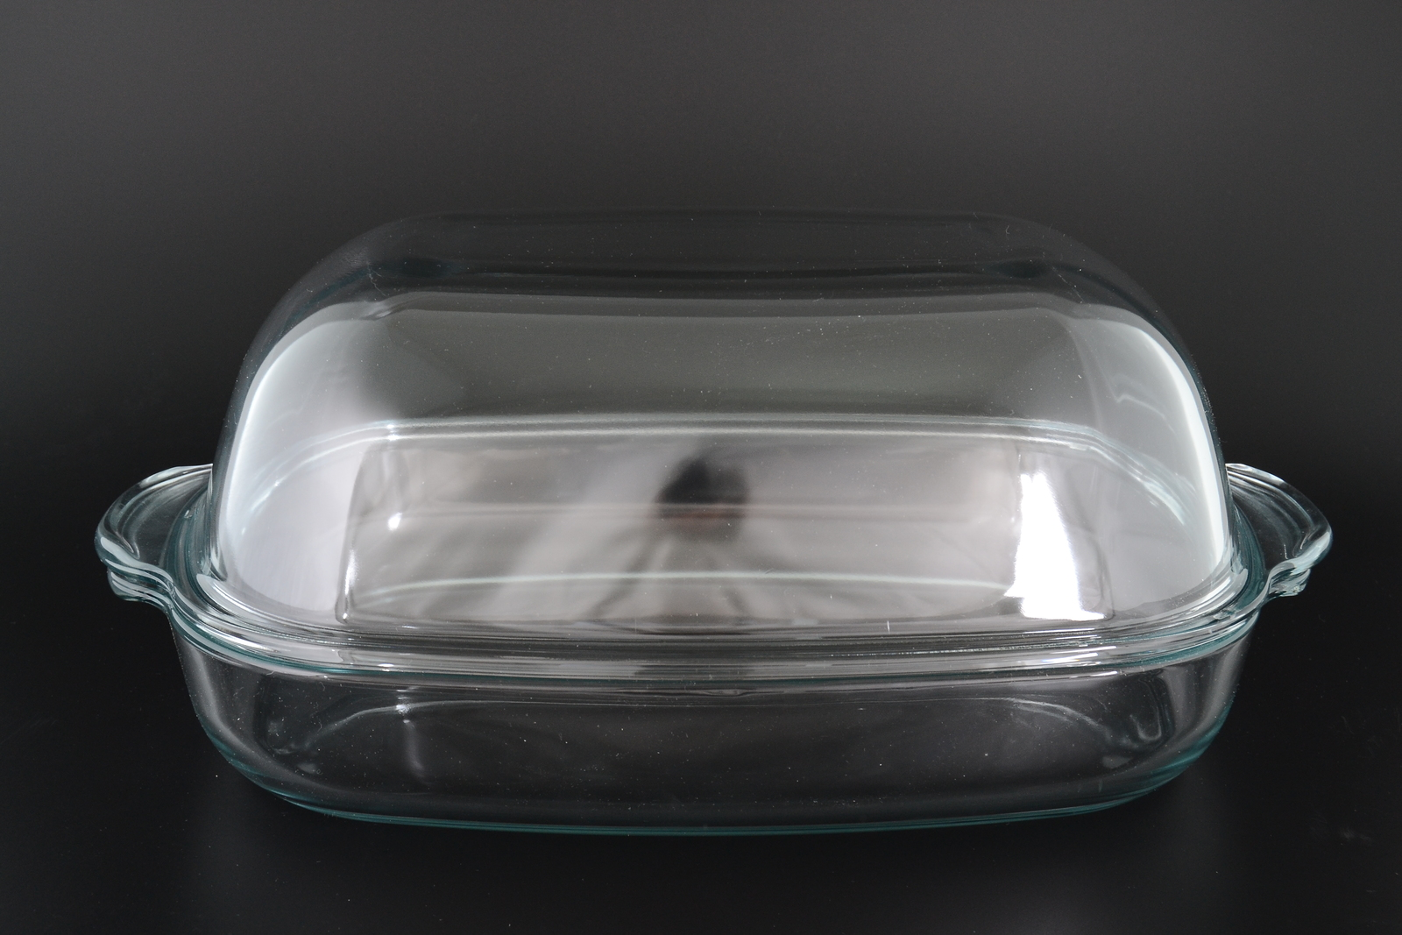
зеркала | 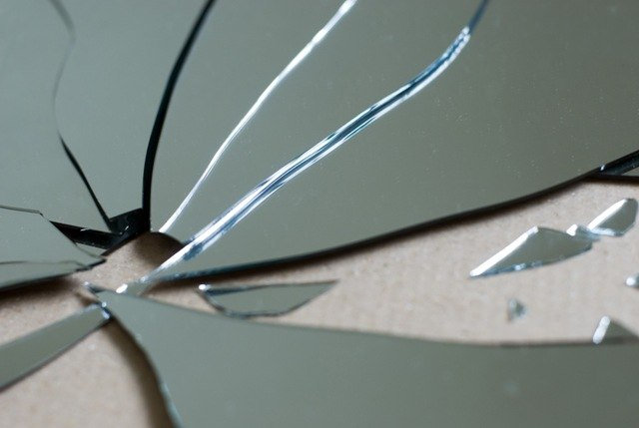
Фарфор и керамика | 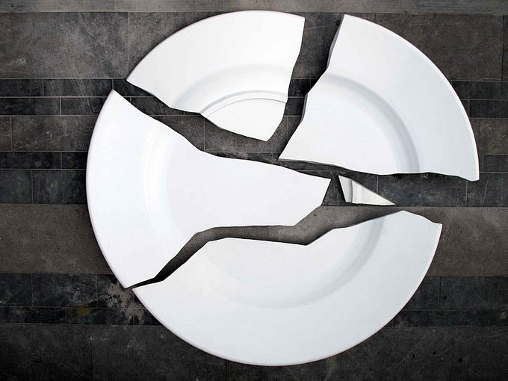
При попадании в контейнер любой из этих фракций приведет к полному отказу в приеме стекла в переработку. За сдачу контейнера с этими примесями необходимо будет заплатить так же как за бытовой мусор.

ПЛАСТИК
В настоящий момент мы будем собирать только один вид пластика. Это прозрачные пластиковые бутылки ПЭТ. Пластиковые бутылки принимаются без дополнительных примесей других видов пластика (в том числе без крышек). К пластиковым бутылкам, сдаваемым на переработку, относятся только бутылки из прозрачного пластика. Крышку от бутылки следует открутить и выбросить в не сортируемые бытовые отходы. Этикетку можно не снимать. Бутылку желательно смять.
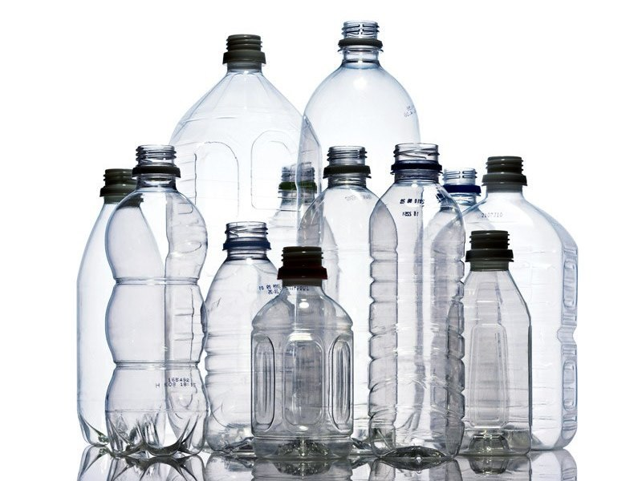 | 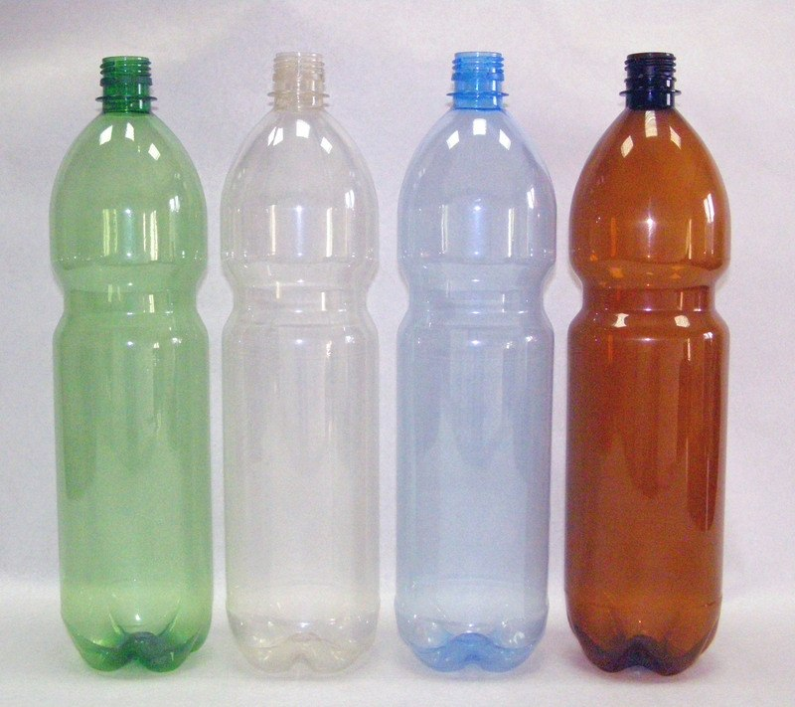 | 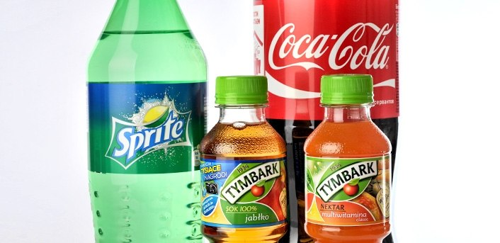

ЗАПРЕЩАЕТСЯ выбрасывать в этот контейнер

Прозрачные бутылки из под любого растительного масла | 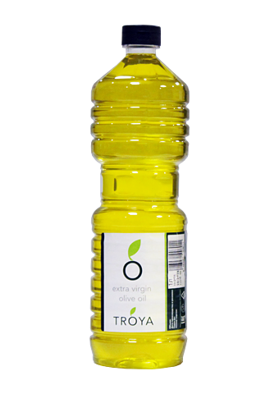
Непрозрачные бутылки (чаще всего молоко, кефир) | 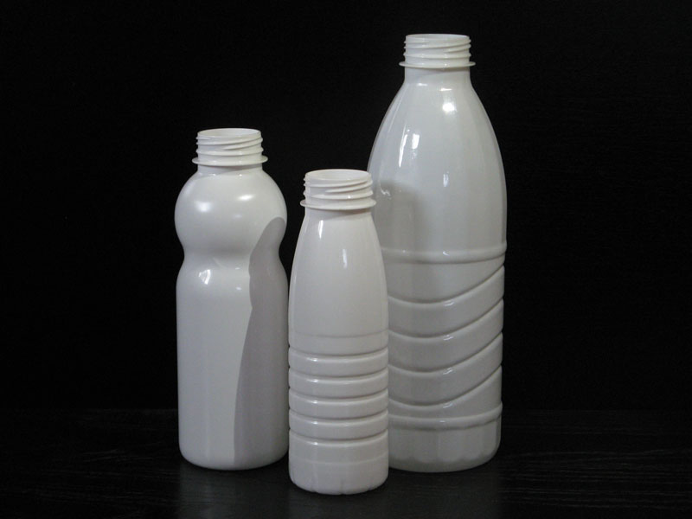
Любой цветной пластик | 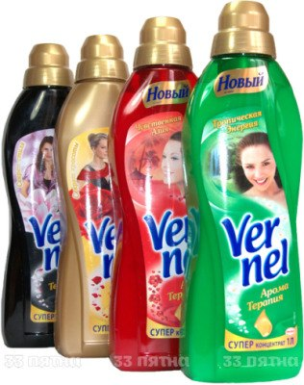
Прозрачный небутылочный пластик (упаковка от тортов, печенья, крыки от сметаны и прочее) | 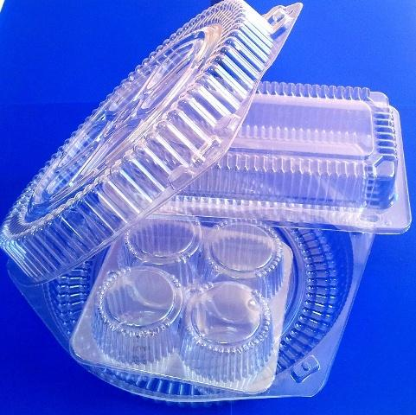

ТЕТРА ПАК
Все виды упаковки тетра пак из под любых продуктов. К упаковкам этого вида так же относятся EloPak, PurePak, SIG

Наиболее часто упаковка тетра пак используется для молока, йогуртов, соков, морсов. На упаковке, обычно на дне стоит маркировка TETRA PAK. Так как упаковка очень объемная ее необходимо предварительно смять.
